Preveja a falha, evita a perda
O monitoramento da integridade da mídia de armazenamento ajuda a evitar tempos de inatividade dispendiosos
O sistema operacional em tempo real da B&R, Automation Runtime, agora registra automaticamente os dados sobre a integridade da mídia de armazenamento para fornecer aos operadores de máquina e a equipe de manutenção avisos antecipados de falha iminente. A mídia de armazenamento pode ser substituída antes que uma falha cause perda de dados e tempo de inatividade custoso. A B&R está entre as primeiras a trazer esse recurso de nível comercial para sistemas de automação industrial.
"A falha de um dispositivo de armazenamento pode ser devastadora", disse o gerente de produto da B&R, Varad Darji. "Mesmo com um backup, uma certa quantidade de dados e configurações alterados recentemente são sempre perdidos. Ele pode até mesmo derrubar a máquina inteira, resultando em perda de produtividade, até que um engenheiro substitua a unidade e restaure as configurações. " A nova função Storage Health Data está disponível com uma atualização fácil para o ambiente de engenharia do Automation Studio da B&R.
Alerta antecipado para técnicos e operadores
Sem qualquer programação adicional, os Storage Health Data podem ser visualizados na ferramenta System Diagnostics Manager da B&R baseada na web, permitindo que a equipe de manutenção recomende a substituição da mídia de armazenamento durante o tempo de inatividade programado de forma proativa. Também é possível programar funções de IHM que notificam os operadores diretamente na tela de IHM quando um inversor atinge um limite definido, como 80% de sua vida útil.

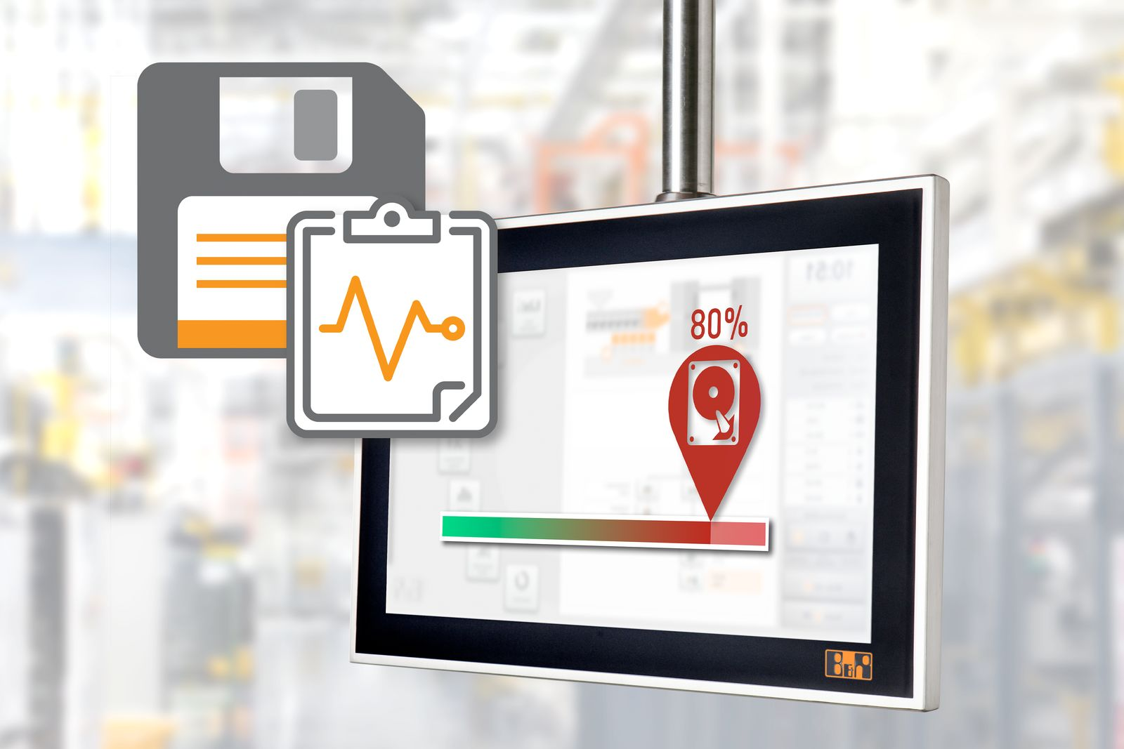
Quando você pode detectar os sinais de falha iminente, pode substituir a mídia de armazenamento antes que uma falha resulte em perda de dados e tempo de inatividade dispendioso.

Sobre a B&R
A B&R é uma empresa de automação inovadora com sede na Áustria e escritórios em todo o mundo. Como líder global em automação industrial, a B&R combina tecnologia de ponta com engenharia avançada para fornecer aos clientes em praticamente todas as indústrias soluções completas para automação de máquinas e fábricas, controle de movimento, IHM e tecnologia de segurança integrada. Com padrões de comunicação de fieldbus industriais como POWERLINK e openSAFETY, bem como o poderoso ambiente de desenvolvimento de software do Automation Studio, a B&R está constantemente redefinindo o futuro da engenharia de automação. O espírito inovador que mantém a B&R na vanguarda da automação industrial é impulsionado pelo compromisso de simplificar processos e superar as expectativas dos clientes.
Para mais informações, visite www.br-automation.com

